Lego Club

Kennismaking met Mindstorms NXT

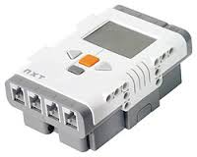

De Pracht

Aalst-Waalre

Maarten Pennings

2021 jul 11

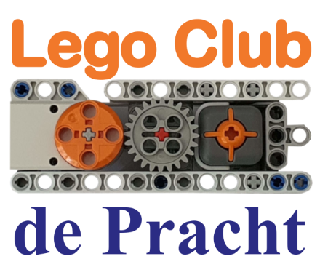

Playlist: in YouTube zoek naar “[Maarten Pennings - Lego Club](https://www.youtube.com/results?search_query=Maarten+Pennings+Lego+Club)”  
<http://www.youtube.com/playlist?list=PLrlJSwck1Q0iv_t6WtuNv7dbaEXJX42nd>

00 Begin Hoe schrijf ik een programma

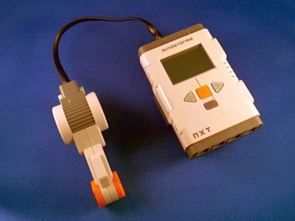Lego bouwwerk

Pak de NXT (de computer steen), een motor en een draadje.

Doe het draadje in de motor en in de NXT – in port B!

Controleer of de batterijen vol zijn: druk op de oranje knop op de NXT.

Op de laptop

Zet de laptop aan, en start het programma “Lego Mindstorms NXT”.

We gaan een niew programma maken voor de NXT.   
Kijk daarom bij “Start een Nieuw Programma”.

Verander “Naamloos-1” in “Maarten-00-Begin” (als je *Maarten* heet).

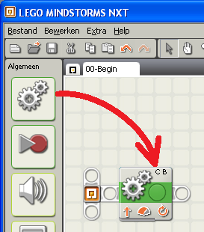Klik daarna op “Go” bij “Start een Nieuw Programma”.

Het NXT programma

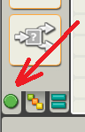We maken een programma van één stap (één blok).  
Je programma staat op de gaatjes staaf in het midden. Blokken staan links.  
Sleep een (motor) blok van links boven naar de gaatjes staaf.

Als het motor blok (twee tandwielen) er niet staat, klik dan   
links-onder op het tabblad met het groene bolletje.

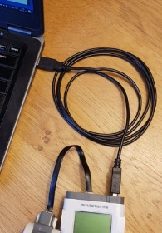Download

Verbind de NXT nu met laptop, gebruik daarvoor een USB kabel.

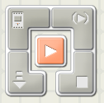Zorg dat de NXT aan staat.

Druk dan op de laptop op de knop “Download en start” (middelste knop).  
De motor moet nu gaan bewegen.

Fout verbeteren

Het programma is niet goed. Het blok zet motor B én C allebei aan. Maar motor C is niet aangesloten.   
Klik op het motor blok, zodat er een groene rand omheen komt. Onderaan het scherm zie je dit

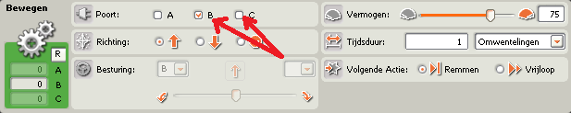

Verwijder het vinkje bij motor C, zodat alleen B gaat draaien. En druk dan nog eens op “Download en start”.

Probeer ook

Verander ook andere instellingen: probeer eens ‘Richting’ te veranderen en kijk wat er gebeurt.   
Of verander ‘Vermogen’ of ‘Tijdsduur’. Bij ‘Tijdsduur’ kun je ook nog ‘graden’ kiezen – wat gebeurt er dan?

Demo op <https://www.youtube.com/watch?v=Yk1FXJwyEco>

01 Molen Eén motor

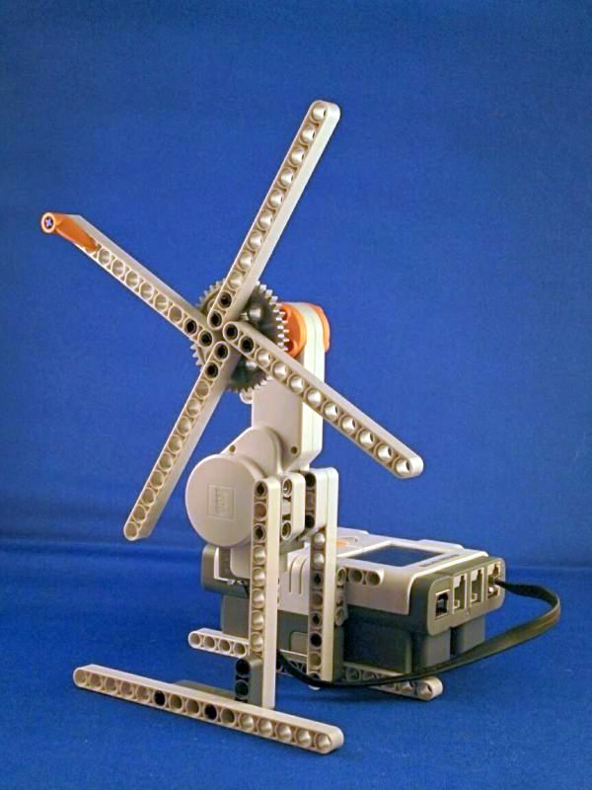Bouw

Maak een windmolen.

Tips:

* Gebruik 1 motor.
* Maak de wieken vast aan een groot tandwiel (met 2 pinnen).
* Eén wiek krijgt speciale steen (kun je goed 1 rondje aftellen).
* Maak de molen vast aan de NXT (voor de stevigheid).
* Klik een snoer in de motor, en in poort A van de NXT  
  (poorten met een letter – A, B, of C – zijn voor motoren).

Doel

Laat de wieken precies 1 rondje draaien – heel langzaam.

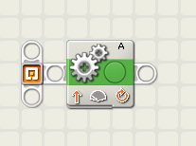Programma

Schrijf een programma voor de molen.

Dit programma bestaat uit 1 stap, een motor stap.  
Deze stap laat de wieken 1 rondje maken.

Tips voor de motor stap:

* Laat maar één motor draaien (Poort A).
* Laat hem langzaam draaien (Vermogen 10).
* Kies voor Tijdsduur 1 Omwenteling.

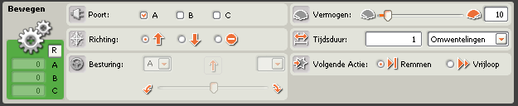

Probeer ook

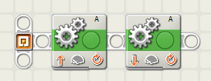Kan je de wieken anderhalf rondje laten draaien?

Kan je de molen 1 rondje links-om en daarna 1 rondje rechts-om laten draaien?  
Tip: je hebt dan een programma van twee stappen nodig.

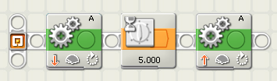Probeer ook eens een programma van drie stappen.  
Voeg een blok toe om 5 seconde te wachten tussen het  
links-om en rechts-om draaien.

Demo op <https://www.youtube.com/watch?v=TGXR-ImReOU>

02 Knop Een sensor

Bouw

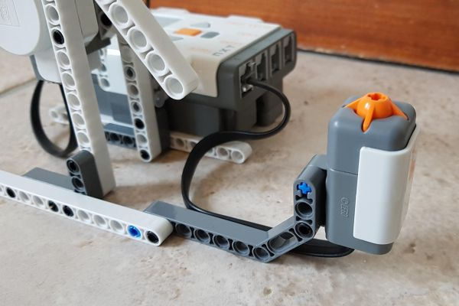Voeg aan de windmolen een “tastsensor” (knop) toe.

Tips:

* Maak de sensor vast aan de molen.
* Zorg dat de wieken er niet tegen aan komen.
* Klik een snoer in de tastsensor, en in poort 1 van de NXT  
  (poorten met een lcijfer– 1,2, 3 of 4 – zijn voor sensoren).

Doel

Laat de wieken pas draaien als de knop (“tastsensor”) is ingedrukt.

Programma

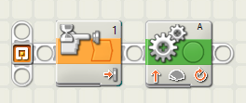Schrijf een programma voor de molen.

Dit programma bestaat uit 2 stappen:   
een wacht-op-tastsensor stap en een motor stap.

Tips voor de wacht-op-tastsensor stap:

* Het wacht blok moet op een sensor wachten (en niet op tijd).
* Kies de sensor waarop gewacht moet worden (de tastsensor) .
* Kies de poort die je gebruik voor de sensor (poort 1).
* Kies waar je precies op wilt wachten (op indrukken).

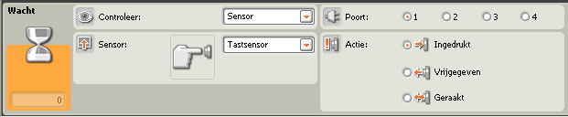

Probeer ook

Wat gebeurt er als je de knop als maar ingedrukt houdt? Hoe komt dat?

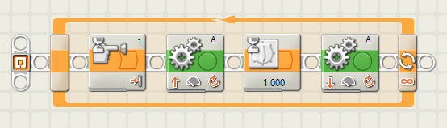

Laat de molen links-om en rechts-om draaien nadat je de knop drukt.

Probeer ook eens om er een herhaal lus omheen te zetten.